ПЕРМСКИЙ НАЦИОНАЛЬНЫЙ ИССЛЕДОВАТЕЛЬСКИЙ
ПОЛИТЕХНИЧЕСКИЙ УНИВЕРСИТЕТ (ПНИПУ)

ОТЧЁТ
по дисциплине «Информатика, основы алгоритмизации и программирования,
введение в инженерную деятельность»
Лабораторная работа № 4
«Работа с одномерными массивами»
Вариант № 14

Выполнил студент группы ИВТ-26-2б
ФИО: Михайлов Никита Сергеевич
Проверила:
доцент кафедры ИТАС
Ольга Андреева Полякова

Пермь
2026

1. ПОСТАНОВКА ЗАДАЧИ
Сформировать одномерный массив целых чисел с помощью датчика случайных чисел и вывести его на экран. Перевернуть массив. Если количество элементов нечётное, удалить средний элемент. Затем добавить в начало массива три элемента, значения которых вычисляются по формуле M[I + 10] − 2. Вывести полученный массив.
Вариант № 14. Для заполнения массива используются случайные целые числа в диапазоне от −20 до 20. Размер массива вводится с клавиатуры (от 14 до 97 элементов).

2. АНАЛИЗ РЕШЕНИЯ
Для хранения элементов используется статический одномерный массив M размером 100 элементов. Переменная N задаёт фактическое количество элементов массива. После ввода размера массив заполняется случайными целыми числами.
Переворот массива выполняется обменом симметричных элементов: первый элемент меняется местами с последним, второй — с предпоследним и так далее. Для обмена используется дополнительная переменная temp. Достаточно выполнить N / 2 обменов.
Затем проверяется условие N % 2 != 0. Если оно истинно, количество элементов нечётное, поэтому элемент с индексом N / 2 удаляется сдвигом всех следующих элементов на одну позицию влево. После удаления значение N уменьшается на единицу.
После переворота массива и возможного удаления среднего элемента вычисляются три новых значения: a = M[10] − 2, b = M[11] − 2 и c = M[12] − 2. Затем существующие элементы сдвигаются на три позиции вправо, а значения a, b и c записываются в начало массива.

3. БЛОК-СХЕМА АЛГОРИТМА
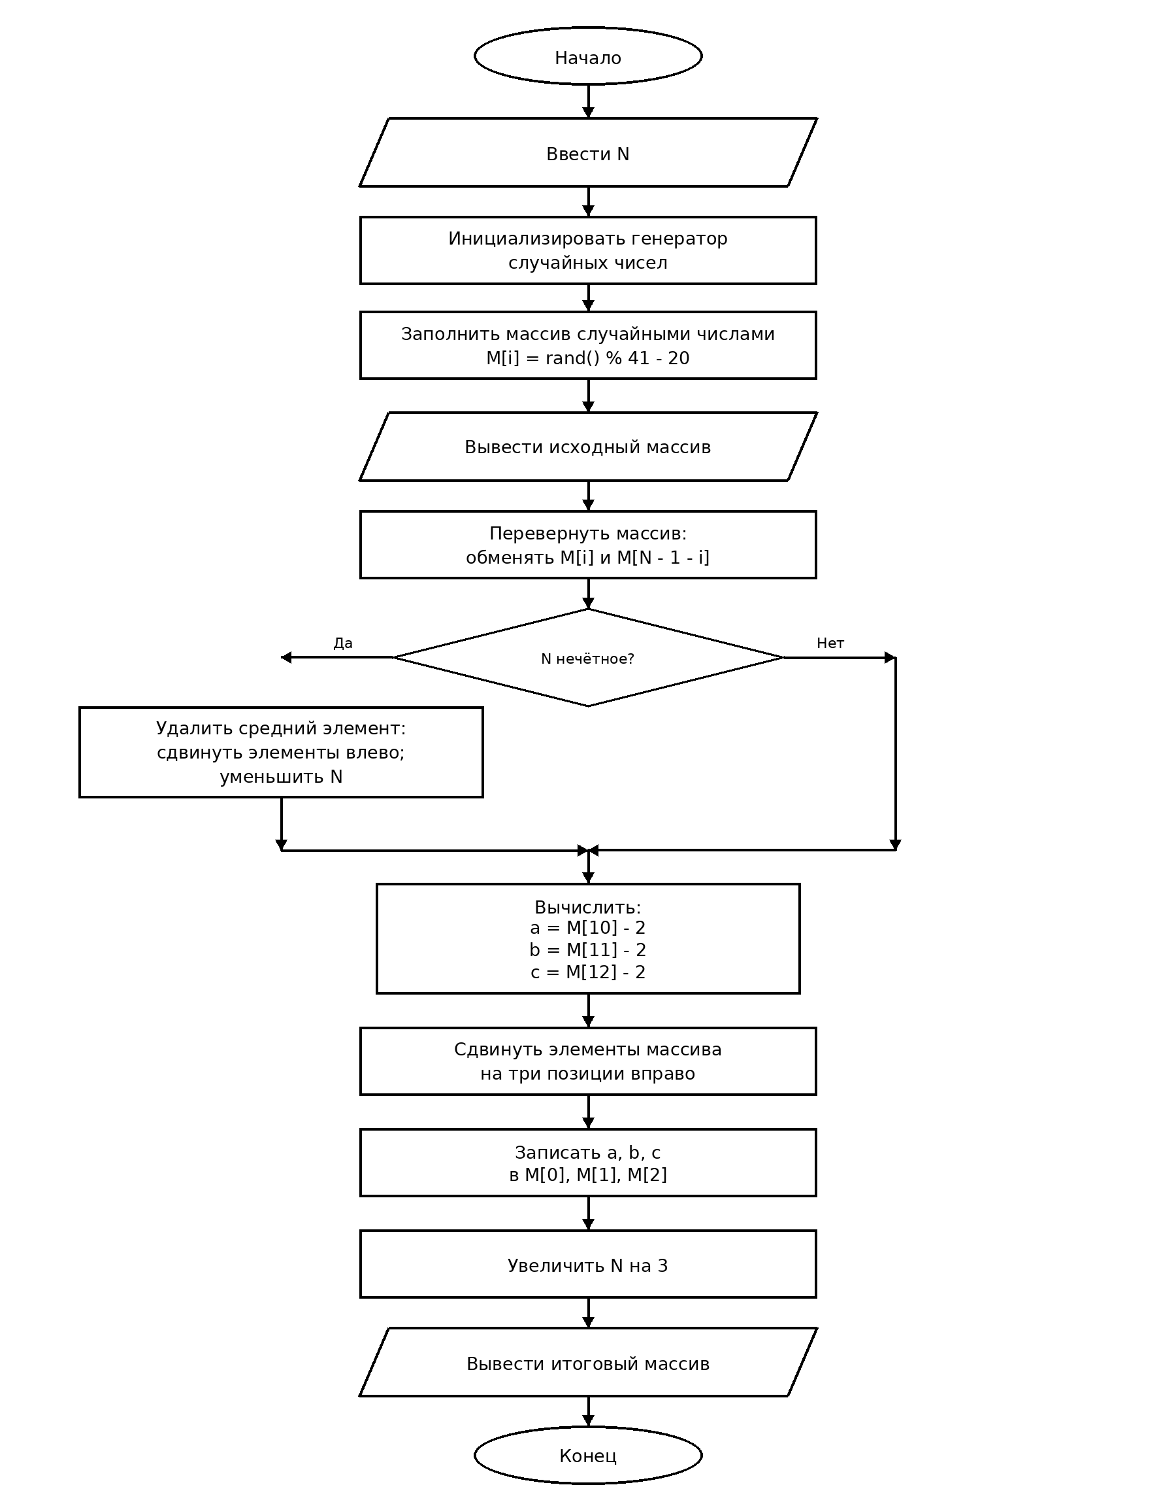

4. КОД ПРОГРАММЫ НА C++
В программе используются циклы for для заполнения, вывода, переворота и сдвига элементов массива. Условный оператор if проверяет, является ли количество элементов нечётным. Для генерации случайных чисел применяются функции srand, time и rand.
Массив имеет фиксированный размер 100 элементов, а переменная N хранит его текущую длину. Программа рассчитана на ввод размера от 14 до 97 элементов.
#include <iostream>
#include <cstdlib>
#include <ctime>
#include <windows.h>

using namespace std;

int main()
{
SetConsoleCP(65001);
SetConsoleOutputCP(65001);

int M[100];
int N;

cout << "Введите размер массива (от 14 до 97): ";
cin >> N;

srand(time(0));

// Заполнение массива
for (int i = 0; i < N; i++)
{
M[i] = rand() % 41 - 20;
}

// Вывод массива
cout << "Исходный массив: ";
for (int i = 0; i < N; i++)
{
cout << M[i] << " ";
}
cout << endl;

// Переворот массива
for (int i = 0; i < N / 2; i++)
{
int temp = M[i];
M[i] = M[N - 1 - i];
M[N - 1 - i] = temp;
}

// Удаление среднего элемента
if (N % 2 != 0)
{
for (int i = N / 2; i < N - 1; i++)
{
M[i] = M[i + 1];
}
N--;
}

// Вычисление новых элементов
int a = M[10] - 2;
int b = M[11] - 2;
int c = M[12] - 2;

// Сдвиг массива вправо
for (int i = N - 1; i >= 0; i--)
{
M[i + 3] = M[i];
}

// Добавление элементов в начало
M[0] = a;
M[1] = b;
M[2] = c;

N += 3;

// Вывод результата
cout << "Итоговый массив: ";
for (int i = 0; i < N; i++)
{
cout << M[i] << " ";
}

return 0;
}

5. РЕЗУЛЬТАТЫ ВЫПОЛНЕНИЯ ПРОГРАММЫ
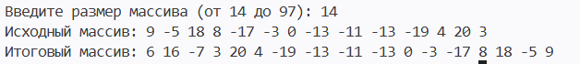
Рисунок 2 — Результат выполнения программы
Программа была скомпилирована и проверена. Для демонстрации использован массив из 14 элементов. Поскольку количество элементов чётное, средний элемент не удаляется.
Новые элементы вычислены по формуле M[I + 10] − 2. Они добавлены в начало массива. После выполнения операции итоговая длина массива составила 17 элементов.

6. ВЫВОДЫ
В ходе лабораторной работы была разработана и проверена программа обработки одномерного массива. Были освоены способы заполнения массива случайными числами, вывода его элементов, перестановки элементов в обратном порядке, удаления среднего элемента при нечётной длине массива и добавления трёх новых элементов в начало массива. Также были закреплены навыки работы с индексами, циклами и условными операторами языка C++.

